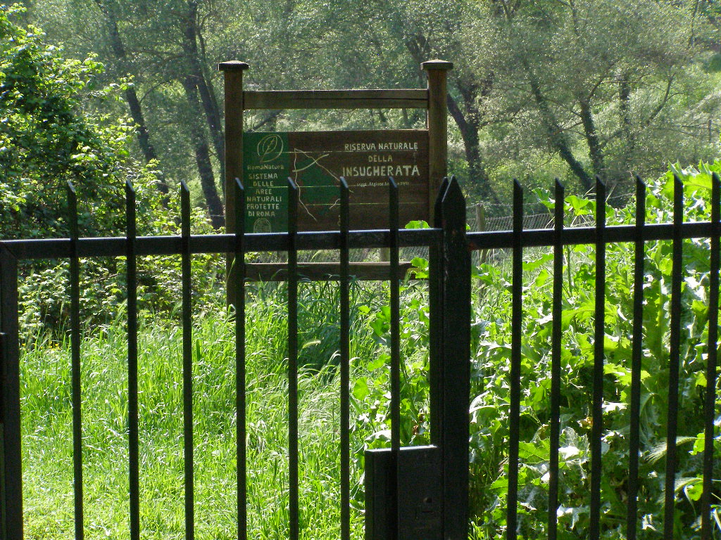
PASSEGGIATA NELLA RISERVA
DELL’INSUGHERATA

I Comitati Cittadini (Comitato Villaggio dei Cronisti, Comitato XX Municipio e il Comitato ROBIN HOOD) invitano i residenti delle zone Cassia, Tomba di Nerone, Grottarossa e Villaggio dei Cronisti, il giorno 11 Aprile 2010, ad una “passeggiata” all’interno della Riserva dell’ Insugherata.
La manifestazione ha lo scopo di richiamare l’attenzione delle Istituzioni (Regione, Comune, Municipio e Roma Natura) sui numerosi problemi che da tempo affliggono la Riserva (accessi chiusi, inquinamento fossi, situazioni di degrado, mancata mappatura aree pubbliche, ecc.) e sollecitare la loro risoluzione.
Alla passeggiata possono partecipare TUTTI (bambini, cani e biciclette comprese); l’appuntamento è alle ore 10 davanti al giardinetto di Tomba di Nerone. Il percorso della passeggiata (facile) sarà il seguente: Tomba di Nerone, Fosso dell’ Acqua Traversa, Fosso dell’ Insugherata, Macchia di S.Spirito; da qui, dopo una sosta (chi vuole potrà fermarsi per consumare il pranzo al sacco), si tornerà indietro attraverso la valle dell’ Insugherata che riporta in zona Cassia (lunghezza del percorso circa 3,5 km).
Si consiglia un abbigliamento comodo (jeans e scarpe da ginnastica) e di portare al seguito macchina fotografica e una bottiglietta d’acqua.
Alla passeggiata parteciperà anche un naturalista che fornirà informazioni su ambiente e vegetazione.
La passeggiata consentirà a chi non conosce la Riserva dell’ Insugherata di scoprire un ambiente fantastico e in parte ancora incontaminato!

Comitato CVC Comitato RH Comitato Cittadino XX Municipio
Per informazioni potete contattare Alvise (tel. 340.7193499) o Francesco (tel. 338.4355172)
In caso di pioggia la passeggiata è rimandata al giorno 25 Aprile

